SQuant仿真量化交易平台

软件开发计划

版本 <1.0>

修订历史记录

|  |  |  |  |
| --- | --- | --- | --- |
| **日期** | **版本** | **说明** | **作者** |
| 2018/10/22 | 1.0 | 完成软件开发计划初稿 | 郭成、陈东仪 |
|  |  |  |  |
|  |  |  |  |
|  |  |  |  |

目录

1. 简介 4

1.1 目的 4

1.2 范围 4

1.3 定义、首字母缩写词和缩略语 4

1.4 参考资料 4

1.5 概述 4

2. 项目概述 4

2.1 项目的目的、规模和目标 4

2.2 假设与约束 4

2.3 项目的可交付工件 4

2.4 软件开发计划的演进 4

3. 项目组织 4

3.1 组织结构 4

3.2 对外联系 4

4. 管理流程 4

4.1 项目估计 4

4.2 项目计划 4

4.2.1 阶段计划 4

4.2.2 迭代目标 4

4.2.3 发布版 4

4.2.4 项目时间表 4

4.2.5 项目资源分配 4

4.2.6 预算 4

4.3 迭代计划 4

4.4 项目监测与控制 4

4.4.1 需求管理计划 4

4.4.2 进度控制计划 4

4.4.3 预算控制计划 4

4.4.4 质量控制计划 4

4.4.5 报告计划 4

4.4.6 度量计划 4

4.5 风险管理计划 4

4.6 收尾计划 4

5. 技术流程计划 4

5.1 开发案例 4

5.2 方法、工具和技巧 4

5.3 基础设施计划 4

5.4 产品验收计划 4

6. 支持流程计划 4

6.1 配置管理计划 4

6.2 评估计划 4

6.3 文档计划 4

6.4 质量保证计划 4

6.5 问题解决计划 4

6.6 分包商管理计划 4

6.7 流程改进计划 4

7. 其他计划 4

8. 附录 4

9. 索引 4

软件开发计划

# 简介

## 目的

本计划文档的编写，是为了对心视界项目进行管理供依据，是对该项目的开发进度跟踪和监控的依据。

## 范围

该文档的范围为SQuant系统的整个开发流程与相关开发人员。

## 定义、首字母缩写词和缩略语

专业术语：

1. 量化交易：量化交易是指以先进的数学模型替代人为的主观判断，利用计算机技术从庞大的历史数据中海选能带来超额收益的多种“大概率”事件以制定策略，极大地减少了投资者情绪波动的影响，避免在市场极度狂热或悲观的情况下作出非理性的投资决策。
2. 股票：股票是股份公司发行的所有权凭证，是股份公司为筹集资金而发行给各个股东作为持股凭证并借以取得股息和红利的一种有价证券。每股股票都代表股东对企业拥有一个基本单位的所有权。每家上市公司都会发行股票。
3. 期货： 与现货完全不同，现货是实实在在可以交易的货（商品），期货主要不是货，而是以某种大众产品如棉花、大豆、石油等及金融资产如股票、债券等为标的标准化可交易合约。因此，这个标的物可以是某种商品（例如黄金、原油、农产品），也可以是金融工具。

## 参考资料

1. 迭代计划（看板）
2. SQuant系统软件需求规约，1.0版，高级软件开发课程第七小组
3. SQuant系统软件立项建议书计划，1.0版，高级软件开发课程第七小组
4. 设计指南
5. 编程指南

## 概述

本计划余下章节的组织形式如下:第二章对项目进行概要述，定义项目的需求和外部环境等;第三章对开发团队的组织形式进行说明;第四、五、六章分别对项目开发过程中的管理流程、技术流项目概述

## 项目的目的、规模和目标

本项目SQuant一站式量化交易平台，通过利用现有权威开源在线数据源，结合量化交易策略和机器学习方法，构建一个仿真证券交易决策系统。

本项目预计达到万级并发量和十万级的用户量。

## 假设与约束

项目开发组共计五人，预算为一台云端服务器。

项目在本学期第十八周完成。

服务端使用Python语言，Django框架。

Web端使用VueJS框架开发

## 项目的可交付工件

根据敏捷开发SCRUM模型，使用基于UML的面向对象方法进行开发，从软件的立项、需求、设计、编码、测试到验收各阶段进行总结，预定交付时间为本学期第十八周，预期成果有以下三个方面。

|  |  |
| --- | --- |
| **分类** | **详细** |
| 文档 | 立项申请书  软件开发技术  迭代计划及迭代评估报告  软件需求规约文档  概要设计说明书  软件架构文档  软件测试文档  测试分析报告  项目总结报告 |
| 源代码 | 网站服务器端源代码  预测模型代码 |
| 安装包 | 网站服务器安装包 |

## 软件开发计划的演进

|  |  |  |
| --- | --- | --- |
| **计划版本** | **修订人** | **修订内容** |
| 1.0 | 郭成、陈东仪 | 完成开发计划初版 |

# 项目组织

## 组织结构

项目成员只有三人，采用组长—组员的简单组织方式。每个人都参加开发工作，组长还负责对工作的分工和统筹。

## 对外联系

组长主要负责与导师、课程老师及助教联系。

# 管理流程

## 项目估计

|  |  |  |  |
| --- | --- | --- | --- |
| 估计对象 | 单位 | 结果 | 方法 |
| 前端 | LOC | 4000 | PROBE |
| 后台 | LOC | 8000 | IFPUG |
| 开发工作量 | 工时 | 400 | 类比估算 |
| 管理活动 | 工时 | 20 | 经验 |
| 需求调研 | 工时 | 25 | 经验 |
| 文档活动 | 工时 | 40 | 经验 |
| 单元测试 | 用例数 | 100 | PROBE |
| 系统测试 | 用例数 | 50 | PROBE |

## 项目计划

### 阶段计划

项目树形结构的WBS如下图所示：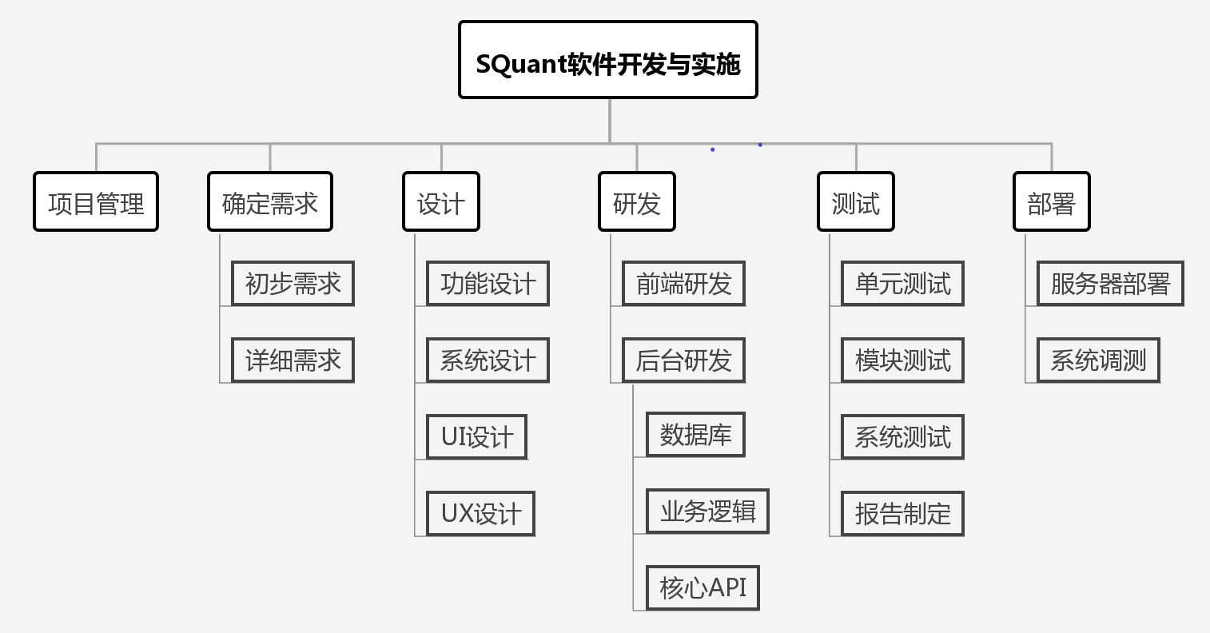

迭代安排：

|  |  |
| --- | --- |
| **迭代周期** | **时间** |
| 1 | 第五周～第九周 |
| 2 | 第十周～第十四周 |
| 3 | 第十五周～第十八周 |

### 迭代目标

第一个迭代：

1. 完成需求分析和文档编写，明确需求并对需求进行分工；
2. 学习项目相关的知识和开发技能，包括量化交易方法和策略、Python Web开发方法、机器学习算法在量化交易中的应用等；
3. 对数据API进行学习并做一定程度的持久化；
4. 完成项目基础框架的开发，实现系统行情展示和简单模拟交易模块；实现对仿真交易的实时风控，为实盘交易提供参考；
5. 熟悉 SCRUM 开发的管理方式，在标准的 SCRUM 方法下进行开发；
6. 对行情展示、交易下单等功能进行单元测试、功能测试、集成测试，并发布版本;发布初步的机器学习模型。

第二个迭代：

1. 进一步明确需求；
2. 实现对经典策略和算法交易的支持；实现高效回测引擎；
3. 对经典策略、算法交易等功能进行单元测试、功能测试、集成测试，并发布版本；
4. 进一步调整机器学习模型。

第三个迭代：

1. 集成机器学习模型和算法，完成可视化自定义模型生成；实现支持快速策略构建和可视化的流程展示；
2. 系统验收，对系统进行整体分析和完善；
3. 完成自定义策略等功能的单元测试；完成Web页面的展示功能测试集成测试、系统测试；编写用户手册等文档。

### 发布版

每个迭代结束之后都发布一个beta版，最后一个迭代发布一个正式版本，并完成demo。

### 项目时间表

|  |  |
| --- | --- |
| **时间节点** | **完成目标** |
| 第九周 | 迭代一完成，Web端生成第一个release版本(beta) |
| 第十四周 | 迭代二完成，Web端生成第一个release版本(beta) |
| 第十八周 | 迭代三完成，Web端生成最终版，完成演示 |

### 项目资源分配

#### 人员配备计划

开发人员：3人

开发经验：对python框架后端服务区、Web前端开发有一定经验，对量化系统相关知识和设计实现无经验。

## 迭代计划

见SQuant系统立项建议书，1.0版，高级软件开发课程第七小组

## 项目监测与控制

### 需求管理计划

见《SQuant系统软件需求规约，1.0版，高级软件开发课程第七小组》

### 进度控制计划

通过每日例会确定当天的任务和前一天任务的完成情况，根据每周评审再下一周进行任务的调整。

### 预算控制计划

无

### 质量控制计划

每个模块在上传至github前需要通过单元测试，每次迭代结束前需要通过系统测试。

### 报告计划

每个迭代开始前需要完成《迭代计划》（看板），在编码过程中，相关接口文档应当与代码进度保持一致，每个迭代结束前应当完成所有应当交付的文档。

### 度量计划

无

## 风险管理计划

无

## 收尾计划

项目在完成后进行交付答辩，所有代码文档和成果将上传到github。

# 技术流程计划

## 开发案例

无

## 方法、工具和技巧

* 业务建模指南
* 用户界面指南
* 用例建模指南
* 设计指南
* 编程指南
* 测试指南

## 基础设施计划

无

## 产品验收计划

无

# 支持流程计划

## 配置管理计划

无

## 评估计划

每周评审时，应对Web端、服务器端进行评估，项目组内部进行代码走查。在项目的每个迭代完成后，对Web端进行检查和系统测试。项目最终交付前，应先通过系统测试和冒烟测试。

## 文档计划

见《SQuant系统项目开题报告，高级软件开发课程第七小组》